Российская Федерация
Ключевское сельское Собрание депутатов
Алтайского края

Р Е Ш Е Н И Е

14.03.2012 г. №87 с.Ключи

Об утверждении символики
МО «Ключевский сельсовет»

В связи с необходимостью наличия символики МО «Ключевский сельсовет»,

Ключевское сельское Собрание депутатов

РЕШИЛО:

- Утвердить герб муниципального образования «Ключевский сельсовет» (эскиз прилагается).
- Утвердить флаг муниципального образования «Ключевский сельсовет» (эскиз прилагается).
- Опубликовать данную символику на сайте администрации Ключевского сельсовета www.kluchevskoy.ru

Глава сельсовета Е.П.Леванчук

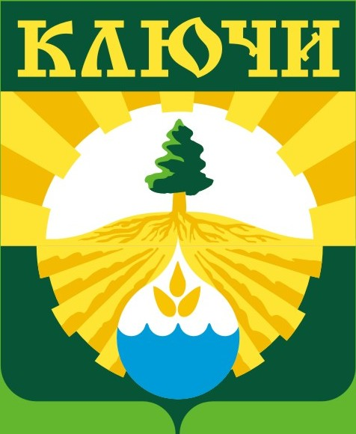
Герб с.Ключи

